S
CAJ/68/11
ORIGINAL: Inglés
FECHA: 9 de abril de 2014
UNIÓN INTERNACIONAL PARA LA PROTECCIÓN DE LAS OBTENCIONES VEGETALES
Ginebra
Comité Administrativo y Jurídico
Sexagésima octava sesión
Ginebra, 21 de octubre de 2013
INFORME
aprobado por el Comité Administrativo y Jurídico
Descargo de responsabilidad: el presente documento no constituye
un documento de política u orientación de la UPOV
Apertura de la sesión

* El Comité Administrativo y Jurídico (CAJ) celebró su sexagésima octava sesión en Ginebra el 21 de octubre de 2013 bajo la presidencia del Sr. Lü Bo (China).

* Abrió la sesión el Presidente, quien dio la bienvenida a los participantes. La lista de participantes figura en el Anexo del presente documento.

* El Secretario General informó que se ha nombrado a la Sra. Alexandra Fava por concurso para el cargo de Secretaria I el 1 de octubre de 2013.

* El Presidente confirmó que el informe de la sexagésima séptima sesión del CAJ, celebrada en Ginebra el 21 de marzo de 2013 (documento CAJ/67/15), se aprobó por correspondencia y está disponible en el sitio web de la UPOV.

Aprobación del orden del día

* El CAJ aprobó el orden del día propuesto en el documento CAJ/68/1.

Elaboración de material de información sobre el Convenio de la UPOV

* El CAJ examinó los documentos CAJ/68/2 y UPOV/EXN/HRV Draft 10.

Notas explicativas sobre los actos respecto del producto de la cosecha con arreglo al Acta de 1991 del Convenio de la UPOV

* El CAJ aprobó el documento UPOV/EXN/HRV Draft 10 como base para la aprobación por el Consejo de las “Notas explicativas sobre los actos respecto del producto de la cosecha con arreglo al Acta de 1991 del Convenio de la UPOV” en su cuadragésima séptima sesión ordinaria, que se celebrará en Ginebra el 24 de octubre de 2013.

Labor futura relativa a las Notas explicativas sobre los actos respecto del producto de la cosecha

* El CAJ observó que los comentarios de la Federación de Rusia se distribuyeron a los participantes y se publicarán en la sección del sitio web de la UPOV dedicada al Grupo Asesor del Comité Administrativo y Jurídico (CAJ-AG).

* El CAJ señaló que los representantes de la European Seed Association (ESA) y la International Seed Federation (ISF) consideraron que debía revisarse el párrafo 4 del documento UPOV/EXN/HRV Draft 10 (reproducido a continuación) en relación con la labor futura del CAJ-AG sobre ejemplos ilustrativos.

“4. “Utilización no autorizada” se refiere a los actos respecto de material de reproducción o de multiplicación para los que se requiere la autorización del titular del derecho de obtentor en el territorio en cuestión (Artículo 14.1) del Acta de 1991), pero donde dicha autorización no se obtuvo. En consecuencia, los actos no autorizados sólo pueden ocurrir en el territorio del miembro de la Unión en el que se ha concedido y está en vigor un derecho de obtentor.”

* El CAJ tomó nota de los comentarios de la Delegación de la Federación de Rusia, los representantes de la ESA y la ISF y convino en examinarlos en relación con la labor futura del CAJ-AG relativa a las Notas explicativas sobre los actos respecto del producto de la cosecha, según se expone en el documento CAJ/68/2, párrafos 9 a 11.

Seminario sobre variedades esencialmente derivadas y Notas explicativas sobre variedades esencialmente derivadas con arreglo al Acta de 1991 del Convenio de la UPOV (revisión)

* El CAJ solicitó al CAJ-AG que en su octava sesión, que se celebrará en Ginebra el 25 de octubre de 2013, examine los debates del Seminario sobre variedades esencialmente derivadas, que se celebrará el 22 de octubre de 2013, acerca de su labor relativa a las orientaciones futuras con respecto a las variedades esencialmente derivadas, según se expone en el documento CAJ/68/2, párrafos 13 a 16.

Participación de observadores en el CAJ-AG

* El CAJ tomó nota de que se le presentarán las conclusiones de la octogésima sexta sesión del Comité Consultivo, que se celebrará en Ginebra el 23 de octubre de 2013, relativas a la participación de observadores en el CAJ-AG.

* El CAJ observó que la Association for Plant Breeding for the Benefit of Society (APBREBES), la Coordinación Europea Vía Campesina (ECVC), la Comunidad Internacional de Obtentores de Variedades Ornamentales y Frutales de Reproducción Asexuada (CIOPORA) y la ISF han sido invitadas a participar en la parte pertinente de la octava sesión del CAJ-AG, según se indica en el párrafo 26 del documento CAJ/68/2.

Asuntos que deberá examinar el CAJ-AG en su octava sesión

* El CAJ recordó que en su sexagésima novena sesión, que se celebrará en abril de 2014, se le presentará un informe sobre la labor del CAJ-AG en su octava sesión que se celebrará en Ginebra el 25 de octubre de 2013 (véase el párrafo 28 del documento CAJ/68/2). A continuación se reproduce el proyecto de orden del día de la octava sesión del CAJ-AG:

1. Apertura de la sesión

2. Aprobación del orden del día

3. Notas explicativas sobre las variedades esencialmente derivadas con arreglo al Acta de 1991 del Convenio de la UPOV (revisión) (documento CAJ-AG/13/8/2)

4. Notas explicativas sobre la reproducción o la multiplicación y el material de reproducción o de multiplicación (documento UPOV/EXN/PPM Draft 1)

5. Notas explicativas sobre los actos respecto del producto de la cosecha
(documento CAJ-AG/13/8/3)

6. Asuntos relativos a la caducidad del derecho de obtentor (documento CAJ-AG/13/8/4)
7. Asuntos relativos a la nulidad del derecho de obtentor (documento CAJ-AG/13/8/5)

8. Asuntos relativos a las denominaciones de variedades (documento CAJ-AG/13/8/6)

9. Asuntos relativos a las descripciones de variedades (documento CAJ-AG/13/8/7)

10. Cuestiones que se plantean tras la concesión de un derecho de obtentor en lo que atañe a: la protección provisional, la presentación de solicitudes y la defensa de los derechos de obtentor (documento CAJ-AG/13/8/8)

11. Asuntos relativos a los observadores en el CAJ-AG (documento CAJ-AG/13/8/9)
12. Cuestiones remitidas por el CAJ al CAJ-AG para su examen, desde la séptima sesión del CAJ-AG

13. Fecha y programa de la novena sesión

Programa para la actualización del documento UPOV/INF/5 “Boletín tipo de la UPOV sobre la protección de las obtenciones vegetales”

* El CAJ examinó el documento CAJ/68/3.

* El CAJ tomó nota de las novedades relativas a la actualización del documento UPOV/INF/5 que atañe a la elaboración de un prototipo de formulario electrónico, las cuestiones relativas a las variedades esencialmente derivadas y el curso de enseñanza a distancia “Examen de las solicitudes de derechos de obtentor” (DL 305), de las que se da cuenta en el documento CAJ/68/3.

* El CAJ convino en incluir en el programa de su septuagésima sesión, que se celebrará en octubre de 2014, un punto para la actualización del documento UPOV/INF/5 “Boletín tipo de la UPOV sobre la protección de las obtenciones vegetales”.

Técnicas moleculares

* El CAJ examinó el documento CAJ/68/4.

* El CAJ tomó nota de que el Comité Técnico (TC), en su cuadragésima novena sesión, celebrada en Ginebra, del 18 al 20 de marzo de 2013, había asistido a las siguientes ponencias sobre la aplicación de modelos para la utilización de técnicas moleculares en el examen DHE por miembros de la Unión, que se han publicado en el sitio web de la UPOV http://upov.int/meetings/es/details.jsp?meeting_id=28343 (véase el párrafo 4 del documento CAJ/68/4).

El uso de marcadores moleculares ligados a caracteres específicos para evaluar el tipo de desarrollo en la cebada | Sr. Andrew Mitchell  (Reino Unido)
La aplicación de datos moleculares en el examen DHE | Sr. Joel Guiard (Francia)
El uso de técnicas moleculares en la renovación del material de referencia | Sr. Kees van Ettekoven (Países Bajos)
El uso de técnicas moleculares en el Brasil | Sr. Fabricio Santana Santos (Brasil)

La Delegación de la Unión Europea dijo que está a favor de toda iniciativa que fomente los intercambios y la cooperación con otras organizaciones internacionales.

* El CAJ tomó nota de que se había propuesto una fecha para celebrar la decimocuarta sesión del Grupo de Trabajo sobre Técnicas Bioquímicas y Moleculares y Perfiles de ADN (BMT) (véase el párrafo 14 del documento CAJ/68/4), coordinada con la Asociación Internacional para el Ensayo de Semillas (ISTA) y la Organización de Cooperación y Desarrollo Económicos (OCDE).

Denominaciones de variedades

* El CAJ examinó el documento CAJ/68/5.

La Delegación de la Unión Europea recordó la función que desempeña la Oficina Comunitaria de Variedades Vegetales (OCVV) de la Unión Europea en el ámbito de las denominaciones de variedades. Explicó que dicha oficina está dispuesta a participar en los debates sobre denominaciones de variedades con otras organizaciones.

El Secretario General Adjunto dijo que aprecia la cooperación instaurada entre la UPOV y la OCVV y se refirió en particular a la participación de esta última en la reunión de la Comisión Internacional para la Nomenclatura de Plantas Cultivadas de la Unión Internacional de Ciencias Biológicas (Comisión de la UICB), que se celebró en Beijing (China), los días 20 y 21 de julio de 2013. Señaló que la Oficina de la Unión está dispuesta a colaborar con la Comisión de la UICB para explicar las diferencias entre las recomendaciones en materia de denominaciones de variedades, formuladas en el ámbito de la UPOV, y las directrices individuales en materia de denominaciones, formuladas en el ámbito de las autoridades nacionales y regionales.

* El CAJ tomó nota de las novedades relativas a los posibles ámbitos de cooperación entre la UPOV, la Comisión Internacional para la Nomenclatura de Plantas Cultivadas de la Unión Internacional de Ciencias Biológicas (Comisión de la UICB) y la Comisión de Nomenclatura y Registro de Cultivares de la Sociedad Internacional de la Ciencia Hortícola (Comisión de la ISHS), expuestas en el documento CAJ/68/5.

Información y bases de datos

a) Bases de datos de información de la UPOV

* El CAJ examinó el documento CAJ/68/6.

* El CAJ aprobó las modificaciones al programa de mejoras de la base de datos PLUTO, expuestas en el Anexo II del documento CAJ/68/6, basadas en las explicaciones que constan en los párrafos 4 a 18 del documento CAJ/68/6, con la introducción de las modificaciones siguientes (resaltadas en gris):

Párrafo 2.4 | “2.4 Por lo que atañe a la asistencia que se preste a los contribuyentes de datos, el “Aviso general y descargo de responsabilidad” de la Base de datos UPOV-ROM dice: “[…] Todos los contribuyentes de UPOV-ROM son responsables de la exactitud e integridad de los datos que aportan. […]”. Así pues, en los casos en que se preste asistencia a los contribuyentes, estos continuarán siendo responsables de la exactitud y la exhaustividad de los datos. En los casos en que el contribuyente solicite al administrador de la base de datos PLUTO la asignación de códigos UPOV o cuando se considere conveniente modificar un código UPOV asignado por el contribuyente, el administrador de la base de datos PLUTO formulará propuestas para su aprobación por el contribuyente. Si no se presentan objeciones respuestas en el plazo establecido, los códigos UPOV propuestos se utilizarán en la base de datos PLUTO. Si, posteriormente, el contribuyente notifica al administrador de la base de datos PLUTO que es necesaria alguna corrección, esta se efectuará en la primera oportunidad posible, de conformidad con la Sección 4, “Frecuencia de actualización de los datos”.”
Párrafo 4 | “4. Frecuencia de la presentación de datos  “La Base de datos sobre variedades vegetales se elaborará de tal forma que permita actualizar los datos a una frecuencia determinada por los miembros de la Unión. Antes de ultimar y publicar la versión en Internet de la Base de datos sobre variedades vegetales, no se prevé cambio alguno en la frecuencia de la actualización, es decir que se pide a los contribuyentes que actualicen los respectivos datos cada dos meses. En cuanto se haya creado esa versión, se invitará al TC y al CAJ a examinar la posibilidad de crear mecanismos para intensificar la frecuencia de actualización de los datos. Se instará a los contribuyentes a que remitan los datos cuanto antes en cuanto sea factible tras su publicación por las autoridades correspondientes. La base de datos PLUTO se actualizará con los nuevos datos a la mayor brevedad posible tras la recepción de estos, conforme al procedimiento de introducción de datos. Cuando sea necesario, la base de datos PLUTO podrá actualizarse con datos corregidos, conforme al procedimiento de introducción de datos.”

* En relación con las modificaciones al programa de mejoras de la base de datos PLUTO, expuestas en el Anexo II, el CAJ acordó modificar el descargo de responsabilidad de la manera siguiente:

"Los datos que actualmente aparecen en la Base de datos sobre variedades vegetales (base de datos PLUTO) se actualizaron por última vez el [dd/mm/aaaa] son los correspondientes a la versión de la base de datos UPOV-ROM sobre variedades vegetales. Un servicio de inscripción se introducirá en breve para PLUTO, lo cual permitirá informar a los usuarios sobre actualizaciones futuras de los datos.

“Para poder acceder a la página de la base PLUTO debe aceptar el siguiente descargo de responsabilidad.

“Téngase presente que la información sobre los derechos de obtentor proporcionada en la base de datos sobre variedades vegetales PLUTO (PLUTO) no constituye la publicación oficial de las respectivas autoridades. Para consultar la publicación oficial, u obtener información detallada sobre la condición jurídica y la integridad de la información contenida en la base de datos PLUTO, diríjase a la respectiva autoridad, cuyos datos de contacto se facilitan en http://www.upov.int/members/es/pvp_offices.html.

“Todos los contribuyentes a la base de datos PLUTO son responsables de la exactitud e integridad de los datos que aportan. Se solicita particularmente a los usuarios que observen que no es obligatorio que los miembros de la Unión aporten datos a la base de datos PLUTO, y que, en el caso de los miembros de la Unión que aportan datos, no es obligatorio hacerlo para todos los elementos.”

* El CAJ aprobó el siguiente descargo de responsabilidad para los informes generados a partir de la base de datos PLUTO propuesto en el párrafo 24 del documento CAJ/68/6:

“Los datos contenidos en este informe se obtuvieron de la base de datos PLUTO el [dd/mm/aaaa].

“Téngase presente que la información sobre los derechos de obtentor proporcionada en la base de datos PLUTO no constituye la publicación oficial de las respectivas autoridades. Para consultar la publicación oficial, u obtener información detallada sobre la condición jurídica y la integridad de la información contenida en la base de datos PLUTO, diríjase a la respectiva autoridad, cuyos datos de contacto se facilitan en http://www.upov.int/members/es/pvp_offices.htm.

“Todos los contribuyentes de la base de datos PLUTO son responsables de la exactitud e integridad de los datos que aportan. Se solicita particularmente a los usuarios que observen que no es obligatorio que los miembros de la Unión aporten datos a la base de datos PLUTO, y que, en el caso de los miembros de la Unión que aportan datos, no es obligatorio hacerlo para todos los elementos.”

La Delegación de la Unión Europea dijo que ha acogido con satisfacción las modificaciones propuestas respecto de la base de datos PLUTO y recordó la función que desempeña la OCVV en el sentido de recabar datos de sus contribuidores de conformidad con el memorándum de entendimiento firmado con la UPOV. La Delegación señaló que aunque el contenido de ambas bases de datos es similar, los objetivos difieren en cierta medida. Explicó que la base de datos “Variety Finder” de la OCVV es utilizada por los obtentores y las autoridades nacionales para evaluar la posibilidad de utilizar una denominación de variedad. A ese respecto, en 2012 se procedió a más de 60.000 exámenes de denominaciones a los fines de la protección de las obtenciones vegetales y de la elaboración de catálogos nacionales y europeos para la comercialización. La Delegación dijo que está a favor de que adopte una óptica amplia para abordar las cuestiones relativas a la denominación de variedades. A ese respecto, dijo que apoya la modificación propuesta en relación con la frecuencia con la que deben presentarse datos.

La Delegación de Nueva Zelandia pidió que se indique claramente en la base de datos PLUTO la fecha de presentación de los datos a los fines de facilitar la interpretación de la información.

* El CAJ recordó que cualquier modificación a la base de datos PLUTO se introducirá con arreglo al Memorándum de entendimiento entre la UPOV y la Oficina Comunitaria de Variedades Vegetales de la Unión Europea (OCVV).

* El CAJ aceptó las propuestas de preguntas para el sondeo entre los miembros de la Unión sobre su utilización de las bases de datos con fines de protección de las variedades vegetales y, también, de los sistemas de presentación electrónica de solicitudes, que se indican en el Anexo III del documento CAJ/66/8, con la introducción de las modificaciones siguientes:

Pregunta 2: | Aclarar que el cuestionario se refiere a las bases de datos de las autoridades y no a la base de datos PLUTO.
Pregunta 9: | Modificarla para incluir otras formas de autorización, además de la firma electrónica.
Nueva pregunta | Añadir un recuadro para indicar otras informaciones/características que figuran en el formulario electrónico de solicitud de la autoridad.
Nueva pregunta | Añadir una pregunta después de o) relativa a la fecha de terminación de la protección

b) Programas informáticos para intercambio

* El CAJ examinó los documentos CAJ/68/7 y UPOV/INF/16/3 Draft 1.

* El CAJ aprobó las conclusiones de la cuadragésima novena sesión del TC, según las cuales el título del documento UPOV/INF/16 “Programas informáticos para intercambio” y el texto de la Sección 1 “Requisitos de los programas informáticos para intercambio” deben mantenerse inalterados habida cuenta de que el documento en cuestión atañe a programas informáticos elaborados, desarrollados o adaptados por un miembro de la Unión a los fines de su utilización en la UPOV; y convino en que sería útil que el TC elaborara un documento independiente de información que permitiera a los miembros de la Unión proporcionar información sobre la utilización de los programas informáticos y equipos (por ejemplo, sistemas de registro de datos) no adaptados utilizados por los miembros de la Unión.

* El CAJ aprobó la revisión propuesta del documento UPOV/INF/16 a los fines de incluir nuevos programas informáticos, como se indica en los párrafos 6 y 7 del documento CAJ/68/7, sobre la base del documento UPOV/INF/16/3 Draft 1.

* Con respecto a la posible traducción del “Sistema de información utilizado para el examen y la protección de las variedades vegetales en la Federación de Rusia”, se convino en que la Oficina de la Unión acuerde una reunión telefónica en ruso con el experto informático de la Federación de Rusia para aclarar las necesidades de traducción.

* El CAJ aprobó la revisión propuesta del documento UPOV/INF/16, relativa a la inclusión de información sobre los programas informáticos empleados por los miembros de la Unión, según se expone en los párrafos 13 y 14 del documento CAJ/68/7, sobre la base del documento UPOV/INF/16/3 Draft 1.

* El CAJ observó que la aprobación de la versión revisada del documento UPOV/INF/16 se someterá al examen del Consejo en su cuadragésima séptima sesión ordinaria, que se celebrará el 24 de octubre de 2013.

c) Sistemas de presentación electrónica de solicitudes

* El CAJ examinó el documento CAJ/68/8.

* El CAJ tomó nota de que, en su sexagésima novena sesión, que se celebrará en abril de 2014, se le presentará un informe acerca de la reunión sobre la elaboración de un prototipo de formulario electrónico.

* El CAJ tomó nota de la petición de la Delegación de Suiza de participar en las reuniones sobre la elaboración de un prototipo de formulario electrónico.

Posible elaboración de un instrumento de la UPOV de búsqueda de similitud a los fines de la denominación de variedades

* El CAJ examinó el documento CAJ/68/9.

* El CAJ observó la siguiente corrección del Anexo del documento CAJ/68/9:

“5. Descripción detallada de la comprobación de similitud.

"Para cada par (WT, WR) se siguen los siguientes pasos.

“Filtro preliminar: de la lista de WR, todas las palabras con más de 3 caracteres que la WT o menos de 3 caracteres que la WR WT no se consideran en los cálculos siguientes.

* El CAJ aprobó la creación de un grupo de trabajo que elabore propuestas para un instrumento de la UPOV de búsqueda de similitud a los fines de la denominación de variedades, de conformidad con lo dispuesto en los párrafos 4 a 7 del documento CAJ/68/9 de la siguiente forma:

Dicho grupo podría estar integrado por:

a) examinadores de denominaciones que sean miembros de la Unión (3 a 6 expertos);

b) el Servicio de Bases de Datos Mundiales de la OMPI (responsable de la base de datos PLUTO);

c) la Oficina Comunitaria de Variedades Vegetales (OCVV) de la Unión Europea); y

d) la Oficina de la Unión.

El grupo de trabajo establecerá su propio plan de trabajo; sin embargo, cabe esperar que su primer paso sea examinar los tipos de búsqueda existentes actualmente en la pestaña de Búsqueda por denominación, de la base de datos PLUTO, en especial el factor de similitud (instrumento de búsqueda de la OCVV), y analizar los tipos de búsqueda utilizados en otras situaciones (p. ej. en relación con marcas) que podrían proporcionar una base alternativa al instrumento de la UPOV de búsqueda de denominaciones similares.

En el análisis de la idoneidad de los tipos de búsqueda se deberá, en particular, tener en cuenta especialmente el documento UPOV/INF/12 “Notas explicativas sobre las denominaciones de variedades con arreglo al Convenio de la UPOV”. A ese respecto, el grupo de trabajo tendrá que solicitar al CAJ orientación adicional si su labor indicara que es necesario el análisis del documento UPOV/INF/12 para elaborar un instrumento eficaz de búsqueda de similitud para la UPOV.

Las reuniones del grupo de trabajo se celebrarán en la Oficina de la Unión en Ginebra y las presidirá dicha Oficina. Se dispondrá que las reuniones no coincidan con las sesiones de la UPOV y se prevé la participación electrónica de los examinadores de denominación y de la OCVV. Las propuestas elaboradas por el grupo de trabajo se presentarán al CAJ y al Comité Técnico (TC) y ambos comités recibirán un informe breve de las reuniones del grupo de trabajo.

* El CAJ tomó nota de la propuesta formulada por la Delegación de la Unión Europea de incluir examinadores de denominaciones de los Países Bajos y España en el grupo de trabajo y de la importancia de asegurar que haya una cobertura suficiente de expertos en aspectos lingüísticos de las denominaciones de variedades.

La Representante de la European Seed Association (ESA) pidió que se informe si se ha previsto invitar a los observadores a las reuniones del grupo de trabajo para formular propuestas en relación con un instrumento de la UPOV de búsqueda de similitud a los fines de la denominación de variedades.

El Secretario General Adjunto convino en que la cuestión de los idiomas constituye una cuestión importante para el grupo de trabajo. Señaló que varias de las cuestiones que pueden plantearse a ese respecto pueden tener repercusiones en relación con las notas explicativas que ya existen, que deben ser objeto de examen por el CAJ. En relación con la participación de observadores, señaló que le incumbe al grupo de trabajo decidir en qué momento desea invitar a observadores a participar en sus reuniones o formular comentarios. En una primera fase, el grupo de trabajo tendría que realizar una evaluación inicial y proceder después a formular propuestas a los fines de su examen por el CAJ. En ese sentido, instó al CAJ a formular propuestas sobre cuestiones relativas a las tareas del grupo de trabajo.

La Delegación de Australia observó que sería útil invitar a los miembros de la Unión a formular propuestas con respecto a los resultados que se obtengan con el instrumento de búsqueda. Por ejemplo, puede que un miembro de la Unión desee que se establezca un índice por debajo del cual ya no sea necesario proceder a comparaciones específicas. La Delegación dijo que sería conveniente que los miembros de la Unión notifiquen al grupo de trabajo sus requisitos particulares en materia de búsquedas.

* El CAJ convino en que debe alentarse a los miembros y los observadores a que hagan sugerencias sobre cuestiones relativas al mandato del grupo de trabajo.

Programa de la sexagésima novena sesión

* Se acordó el programa siguiente para la sexagésima novena sesión del CAJ, que se celebrará en Ginebra el 10 de abril de 2014.

1. Apertura de la sesión

2. Aprobación del orden del día

3. Informe sobre las novedades acaecidas en el Comité Técnico

4. Elaboración de material de información sobre el Convenio de la UPOV

5. Documentos TGP

6. Técnicas moleculares

7. Denominaciones de variedades

8. Información y bases de datos

a) Bases de datos de información de la UPOV
b) Programas informáticos para intercambio
c) Sistemas de presentación electrónica de solicitudes

9. Posible elaboración de un instrumento de la UPOV de búsqueda de similitud a los fines de la denominación de variedades

10. Programa de la septuagésima sesión

11. Aprobación del informe sobre las conclusiones (si se dispone de tiempo suficiente)

12. Clausura de la sesión

El presente informe fue aprobado por correspondencia.

[Sigue el Anexo]

CAJ/68/11

ANNEXE / ANNEX / ANLAGE / ANEXO

LISTE DES PARTICIPANTS / LIST OF PARTICIPANTS /
TEILNEHMERLISTE / LISTA DE PARTICIPANTES

(dans l’ordre alphabétique des noms français des membres/
in the alphabetical order of the names in French of the members/
in alphabetischer Reihenfolge der französischen Namen der Mitglieder/
por orden alfabético de los nombres en francés de los miembros)
i. MEMBRES / MEMBERS / VERBANDSMITGLIEDER / MIEMBROS
AFRIQUE DU SUD / SOUTH AFRICA / SÜDAFRIKA / SUDÁFRICA
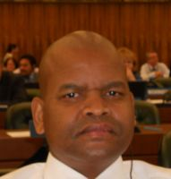 |  | Lentheng TSWAI, Minister, Permanent Mission, 65, rue du Rhone, 1204 Geneva, Switzerland  (tel.: + 41 22 5895407 e-mail: tsweni.agriculture@gmail.com)
ALLEMAGNE / GERMANY / DEUTSCHLAND / ALEMANIA
Barbara SOHNEMANN (Frau), Justiziarin, Leiterin, Rechtsangelegenheiten, Sortenverwaltung, Gebühren, Bundessortenamt, Postfach 610440, D-30604 Hannover (tel.: +49 511 95665624 fax: +49 511 95669600
e-mail: barbara.sohnemann@bundessortenamt.de)
AUSTRALIE / AUSTRALIA / AUSTRALIEN / AUSTRALIA
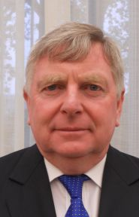 |  | Doug WATERHOUSE, Chief, Plant Breeder's Rights, IP Australia, P.O. Box 200, Woden ACT 2606  (tel.: +61 2 6283 7981 fax: +61 2 6283 7999  e-mail: doug.waterhouse@ipaustralia.gov.au)
BOLIVIE (ÉTAT PLURINATIONAL DE) / BOLIVIA (PLURINATIONAL STATE OF) /
BOLIVIEN (PLURINATIONALER STAAT) / BOLIVIA (ESTADO PLURINACIONAL DE)
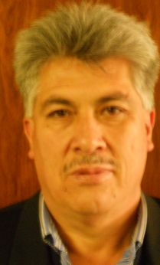 | Sergio Rider ANDRADE CÁCERES, Director Nacional de Semillas del INIAF, Instituto Nacional de Innovación Agropecuaria y Forestal (INIAF), Avenida 6 de agosto,  Nro. 2170, Edificio Hoy, Mezanine, 4793 La Paz  (tel.: +591 2 2441153 fax: +591 2 2441153 e-mail: rideran@yahoo.es)
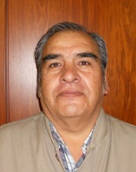 | Freddy CABALLERO LEDEZMA, Jefe de la Unidad de Fiscalización y Registros de Semillas, Instituto Nacional de Innovación Agropecuaria y Forestal (INIAF), Capitán Ravelo No. 2329, Belisario Salinas, No. 490, 4793 La Paz  (tel.: +591 2 2441153 fax: +591 2 2441153 e-mail: calefred@yahoo.es)
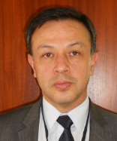 | Luis Fernando ROSALES LOZADA, Primer Secretario, Misión Permanente, 139, rue de Lausanne, 1202 Ginebra  (tel.: +41 22 908 0717 fax: +41 22 908 0722  e-mail: fernando.rosales@ mission-bolivia.ch)
Laurent GABERELL, Asistente Técnico Administrativo, Misión Permanente, 139, rue de Lausanne, 1202 Ginebra
(tel.: +41 22 908 0717 fax: +41 22 908 0722 e-mail: laurent.gaberell@mission-bolivia.ch)
BRÉSIL / BRAZIL / BRASILIEN / BRASIL
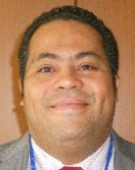 |  | Fabrício SANTANA SANTOS, Coordinator, National Plant Variety Protection Office (SNPC), Ministry of Agriculture, Livestock and Food Supply, Esplanada dos Ministerios, Bloco 'D', Anexo A, Sala 250, CEP 70043-900 Brasilia , D.F.  (tel.:+55 61 3218 2549 fax: +55 61 3224 2842  e-mail: fabricio.santos@agricultura.gov.br)
CANADA / CANADA / KANADA / CANADÁ
Anthony PARKER, Commissioner, Canadian Food Inspection Agency (CFIA), 59, Camelot Drive, Ottawa, Ontario K1A 0Y9
(tel.: +1 613 7737188 fax: +1 613 7737261 e-mail: anthony.parker@inspection.gc.ca)
CHILI / CHILE / CHILE / CHILE
Jaime IBIETA S., Director, División Semillas, Servicio Agrícola y Ganadero (SAG), Ministerio de Agricultura, Avda. Presidente Bulnes 140, piso 2, Santiago de Chile
(tel.: +56 2 345 1561 fax: +56 2 697 2179 e-mail: jaime.ibieta@sag.gob.cl)
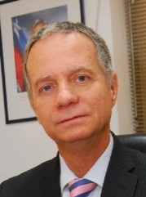 |  | Fernando Javier BAS MIR, Executive Director, Foundation for Agricultural Innovation, Ministry of Agriculture, Av. Loreley 1582, Santiago de Chile  (tel.: +56 2 2431 3064 fax.: +56 2 2431 3040 e-mail: fbas@fia.cl)
CHINE / CHINA / CHINA / CHINA
LV Bo, Director, Division of Variety Management, Bureau of Seed Management, Ministry of Agriculture, No. 11 Nongzhanguannanli, Beijing
(tel.: +86 10 59193150 fax: +86 10 59193142 e-mail: lvbo@agri.gov.cn)
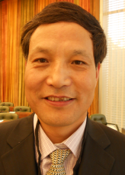 |  | QI Wang, Director, Division of Protection of New Varieties of Plants, State Forestry Administration, No. 18, Hepingli East Street, Beijing 100714  (tel.:+86 10 84239104 fax: +86 10 84238883 e-mail: wangqihq@sina.com)
Liying CHEN (Mrs.), Project Administrator, State Intellectual Property Office P.R. China, Division 2, International Cooperation Department, No. 6 Xitucheng Road, Beijing
(tel.: 0086 10 62083837 fax: 0086 10 62019615 e-mail: chenliying@sipo.gov.cn)
COLOMBIE / COLOMBIA / KOLUMBIEN / COLOMBIA
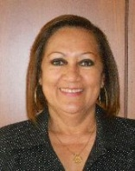 |  | Ana Luisa DÍAZ JIMÉNEZ (Sra.), Directora Técnica de Semillas, Dirección Técnica de Semillas, Instituto Colombiano Agropecuario (ICA), Carrera 41 No. 17-81, Piso 4°, Zona Industrial de Puente Aranda, Bogotá D.C.  (tel.: +57 1 3323700 fax: +57 1 3323700 e-mail: ana.diaz@ica.gov.co)
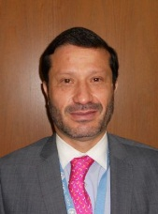 |  | Juan Camilo SARETZKI-FORERO, Consejero, Misión Permanente de Colombia, Chemin Champ dÁnier 17-19, 1209 Ginebra  (tel.: 41 22 798 4718 fax: 41 22 791 0787 e-mail: juan.saretzki@misioncolombia.ch)
CROATIE / CROATIA / KROATIEN / CROACIA
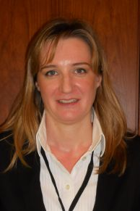 |  | Ivana BULAJIĆ (Ms.), Head, Plant Health Service, Vukovarska 78, HR-Zagreb  (tel.: +385 161 09390 e-mail: ivana.bulajic@mps.hr)
ESPAGNE / SPAIN / SPANIEN / ESPAÑA
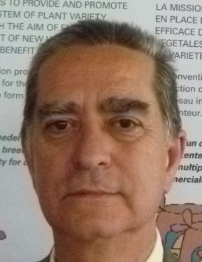 |  | Luis SALAICES, Jefe del Área del Registro de Variedades, Subdirección general de Medios de Producción Agrícolas y Oficina Española de Variedades Vegetales (MPA y OEVV), Ministerio de Agricultura, Alimentación y Medio Ambiente (MAGRAMA), C/ Almagro No. 33, planta 7a, E-28010 Madrid  (tel.: +34 91 347 6712 fax: +34 91 347 6703 e-mail: luis.salaices@magrama.es)
ESTONIE / ESTONIA / ESTLAND / ESTONIA
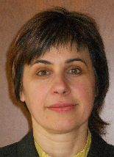 |  | Renata TSATURJAN (Ms.), Chief Specialist, Plant Production Bureau, Ministry of Agriculture, 39/41 Lai Street, EE-15056 Tallinn  (tel.: +372 625 6507 fax: +372 625 6200 e-mail: renata.tsaturjan@agri.ee)
ÉTATS-UNIS D'AMÉRIQUE / UNITED STATES OF AMERICA /
VEREINIGTE STAATEN VON AMERIKA / ESTADOS UNIDOS DE AMÉRICA
Kitisri SUKHAPINDA (Ms.), Patent Attorney, Office of Policy and External Affairs, United States Patent and Trademark Office (USPTO), Madison Building, West Wing, 600 Dulany Street, MDW 10A30, Alexandria VA 22313
(tel.: +1 571 272 9300 fax: + 1 571 273 0085 e-mail: kitisri.sukhapinda@uspto.gov)
Paul M. ZANKOWSKI, Commissioner, Plant Variety Protection Office, USDA, AMS, S&T, Plant Variety Protection Office, USDA, AMS, S&T, Plant Variety Protection Office, 1400 Independence Ave., S.W., Room 4512 - South Building, Mail Stop 0273, Washington D.C. 20250
(tel.: +1 202 720-1128 fax: +1 202 260-8976 e-mail: paul.zankowski@ams.usda.gov)
Ruihong GUO (Ms.), Deputy Administrator, AMS, Science & Technolgoy Program, United States Department of Agriculture (USDA), 1400 Independence Avenue, SW, Room 3543 - South Building, Washington D.C. D.C.
(tel.: +1 202 720 8556 fax: +1 202 720 8477 e-mail: ruihong.guo@ams.usda.gov)
Karin L. FERRITER (Ms.), Intellectual Property Attaché, United States Mission to the WTO, 11, route de Pregny, 1292 Chambesy, Switzerland
(tel.: +41 22 749 5281 e-mail: karin_ferriter@ustr.eop.gov)
FÉDÉRATION DE RUSSIE / RUSSIAN FEDERATION / RUSSISCHE FÖDERATION /
FEDERACIÓN DE RUSIA
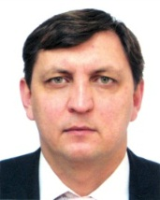 |  | Vitaly S. VOLOSCHCHENKO, Chairman, State Commission of the Russian Federation for Selection Achievements Test and Protection, Orlicov per. 1/11, 107139 Moscow  (tel.: +70 495 6076827 fax: +70 495 411 8366 e-mail: gossort@gossort.com)
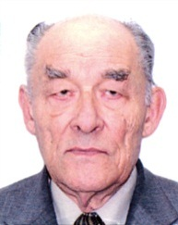 |  | Yuri A. ROGOVSKIY, Chief of Method Department, Deputy Chairman, State Commission of the Russian Federation for Selection Achievements Test and Protection, Orlikov per., 1/11, 107139 Moscow  (tel.: +7 499 9751082 fax: +7 495 411 83 66 e-mail: yrogovskij@yandex.ru)
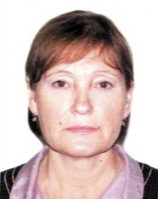 |  | Antonina TRETINIKOVA (Ms.), Leading Agronomist, Methodology Department, State Commission of the Russian Federation for Selection Achievements Test and Protection, Orlikov per., 1/11, 107139 Moscow  (tel.: +7 495 607 6827 fax: +7 495 411 8366 e-mail: tretinnikova@mail.ru)
FINLANDE / FINLAND / FINNLAND / FINLANDIA
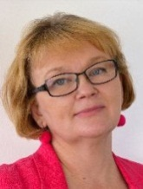 |  | Tarja Päivikki HIETARANTA (Ms.), Senior Officer, Finnish Food and Safety Authority (EVIRA), Seed Certification, Tampereentie 51, P.O. Box 111, FIN-32201 Loimaa  (tel.: +358 50 3443748 e-mail: tarja.hietaranta@evira.fi)
FRANCE / FRANCE / FRANKREICH / FRANCIA
Virginie BERTOUX (Mme), Chef, Instance nationale des obtentions végétales (INOV), INOV-GEVES, 25 Rue Georges Morel, CS 90024, F-49071 Beaucouzé
(tel.: +33 2 41 22 86 49 fax: +33 2 41 22 86 01 e-mail: Virginie.bertoux@geves.fr)
HONGRIE / HUNGARY / UNGARN / HUNGRÍA
Ágnes Gyözöné SZENCI (Mrs.), Senior Chief Advisor, Agricultural Department, Ministry of Agriculture and Rural Development, Kossuth Tér. 11, 1055 Budapest
(tel.: +36 1 7953826 fax: +36 1 7950498 e-mail: gyozone.szenci@vm.gov.hu)
Katalin MIKLÓ (Ms.), Head, Agriculture and Plant Variety Protection Section, Hungarian Intellectual Property Office, Budapest
(tel.: 36 1 474 5898 fax: 36 1 474 5850 e-mail: katalin.miklo@hipo.gov.hu)
IRLANDE / IRELAND / IRLAND / IRLANDA
Donal COLEMAN, Controller of Plant Breeders' Rights, National Crop Evaluation Centre, Department of Agriculture, National Crops Centre, Backweston Farm, Leixlip , Co. Kildare (tel.: +353 1 630 2902 fax: +353 1 628 0634
e-mail: donal.coleman@agriculture.gov.ie)
JAPON / JAPAN / JAPAN / JAPÓN
Yoshihiko AGA, Associate Director for International Affairs, New Business and Intellectual Property Division, Food Industry Affairs Bureau, Ministry of Agriculture, Forestry and Fisheries (MAFF), 1-2-1 Kasumigaseki, Chiyoda-ku, 100-8950 Tokyo
(tel.: +81 3 6738 6444 fax: +81 3 3502 5301 e-mail: yoshihiko_aga@nm.maff.go.jp)
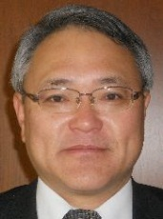 |  | Mitsutaro FUJISADA, Senior Policy Advisor: Intellectual Property, New Business and Intellectual Property Division, Food Industry Affairs Bureau, Ministry of Agriculture, Forestry and Fisheries (MAFF), 1-2-1, Kasumigaseki, Chiyoda-ku, 100-8950 Tokyo  (tel.:+81 3 6738 6445 fax: +81 3 3502 5301 e-mail: mitutarou_fujisada@nm.maff.go.jp)
LETTONIE / LATVIA / LETTLAND / LETONIA
Daiga BAJALE (Miss), Senior Officer, Seed Control Department, Division of Seed Certification and Plant Variety Protection, State Plant Protection Service, Lielvardes 36/38, LV-1006 Riga
(tel.: +371 67550938 fax: +371 67365571 e-mail: daiga.bajale@vaad.gov.lv)
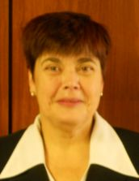 |  | Sofija KALININA (Mrs.), Senior Officer, Seed Control Department, Division of Seed Certification and Plant Variety Protection, State Plant Protection Service, Lielvardes iela 36/38, LV-1006 Riga  (tel.: +371 673 65568 fax: +371 673 65571 e-mail: sofija.kalinina@vaad.gov.lv)
LITUANIE / LITHUANIA / LITAUEN / LITUANIA
Arvydas BASIULIS, Deputy Director, State Plant Service under the Ministry of Agriculture of the Republic of Lithuania, Ozo 4A, LT-08200 Vilnius
(tel.: +370 5 237 5611 fax: +370 5 273 0233 e-mail: arvydas.basiulis@vatzum.lt)
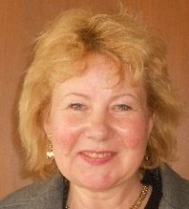 |  | Sigita JUCIUVIENE (Mrs.), Head, Division of Plant Variety, Registration and Legal Protection, State Plant Service under the Ministry of Agriculture of the Republic of Lithuania, Ozo St. 4a, LT-08200 Vilnius  (tel.: +370 5 234 3647 fax: +370 5 237 0233 e-mail: sigita.juciuviene@vatzum.lt)
Antonio ATAZ, Adviser to the Presidency of the European Union, Council of the European Union, Brussels
(tel.: +32 2 281 4964 fax: +32 2 281 6198 e-mail: antonio.ataz@consilium.europa.eu)
MAROC / MOROCCO / MAROKKO / MARRUECOS
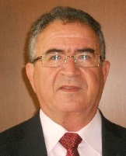 |  | Amar TAHIRI, Chef de la Division du contrôle des semences et plants, Office National de Sécurité sanitaire des Produits alimentaires (ONSSA), Ministère de l'Agriculture et de la Pêche Maritime, Rue Hafiane Cherkaoui, B.P. 1308, Rabat-Instituts  (fax: +212 537 779852 e-mail: amar.tahiri@gmail.com)
MEXIQUE / MEXICO / MEXIKO / MÉXICO
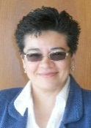 |  | Enriqueta MOLINA MACÍAS (Srta.), Directora General, Servicio Nacional de Inspección y Certificación de Semillas (SNICS), Secretaría de Agricultura, Ganadería, Desarrollo Rural, Pesca y Alimentación (SAGARPA), Av. Presidente Juárez, 13, Col. El Cortijo, Tlalnepantla , Estado de México54000  (tel.: +52 (55) 3622-0667 al 70 fax: +52 55 3622 0670  e-mail: enriqueta.molina@snics.gob.mx)
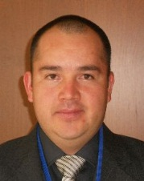 |  | Eduardo PADILLA VACA, Director de Variedades Vegetales, Registro y Control de Variedades Vegetales, Servicio Nacional de Inspección y Certificación de Semillas (SNICS), Av. Presidente Juárez 13, Col. El Cortijo, 54000 Tlalnepantla , Estado de México  (tel.: +52 55 3622 0667 fax: +52 55 3622 0670 e-mail: eduardo.padilla@snics.gob.mx)
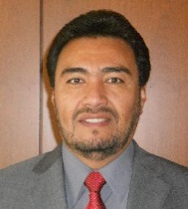 |  | Alejandro F. BARRIENTOS-PRIEGO, Subdirector General de Investigación, Universidad Autónoma Chapingo (UACh), Km. 38.5 Carretera México-Texcoco, CP 56230, Chapingo, Estadode México  (tel.: +52 59 59 52 1559 fax: +52 595 9521642 e-mail: abarrien@gmail.com)
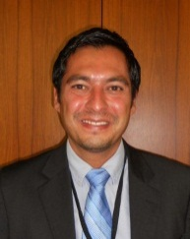 |  | Ivan POLANCO, Asistente del Ministro de Agricultura en Ginebra, Misión Permanente de México ante la Oficina de las Naciones Unidas en Ginebra, Case postale 433  CH-1211 Ginebra 19, Suiza
NORVÈGE / NORWAY / NORWEGEN / NORUEGA
Tor Erik JØRGENSEN, Head of Section, Norwegian Food Safety Authority, Felles postmottak, P.O. Box 383, N-2381 Brumunddal
(tel.: +47 6494 4393 fax: +47 6494 4411 e-mail: tor.erik.jorgensen@mattilsynet.no)
Teshome HUNDUMA MULESA, The Development Fund, Mariboes gate 8, N-0183 Oslo
(tel.: +47 23 109600 fax: +47 23 109601 e-mail: teshome@utviklingsfondet.no)

NOUVELLE-ZÉLANDE / NEW ZEALAND / NEUSEELAND / NUEVA ZELANDIA
Christopher J. BARNABY, Assistant Commissioner / Principal Examiner, Plant Variety Rights Office, Intellectual Property Office of New Zealand, Private Bag 4714, Christchurch 8140
(tel.: +64 3 9626206 fax: +64 3 9626202 e-mail: Chris.Barnaby@pvr.govt.nz)
PARAGUAY / PARAGUAY / PARAGUAY
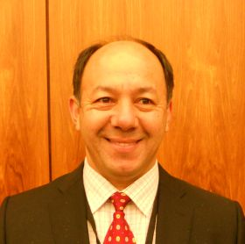 |  | Regis MERELES, Presidente, Servicio Nacional de Calidad y Sanidad Vegetal y de Semillas (SENAVE), Humaitá No. 145 entre Nuestra Señora de la, Asunción e Independencia Nacional, Asunción  (tel.: +595 21 490703 fax: +595 21 441491 e-mail: regis.mereles@senave.gov.py)
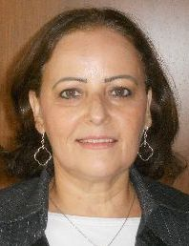 |  | Blanca Julia NUÑEZ TEIXIDO (Sra.), Tècnico de la Dirección de Semillas, Jefa del Departamento de Protección y Uso de Variedades, Dirección General de Semillas, Servicio Nacional de Calidad y Sanidad Vegetal y de Semillas (SENAVE), Gaspar Rodríguez de Francia, No. 685, Ruta Mariscal Estigarribia, San Lorenzo  (tel.: +595 21 584645 fax: +595 21 584645 email: blanca.nunez@senave.gov.py)
PAYS-BAS / NETHERLANDS / NIEDERLANDE / PAÍSES BAJOS
Kees Jan GROENEWOUD, Secretary to the Plant Variety Board (Raad voor Plantenrassen), Postbus 40, NL-2370 AA Roelofarendsveen
(tel.: +31713326310 fax: +31713326363)
POLOGNE / POLAND / POLEN / POLONIA
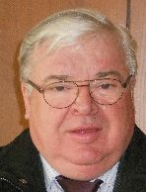 |  | Edward S. GACEK, Director, Research Centre for Cultivar Testing (COBORU), PL-63-022 Slupia Wielka  (tel.: +48 61 285 2341 fax: +48 61 285 3558 e-mail: e.gacek@coboru.pl)
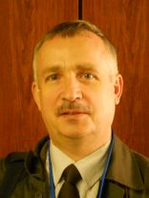 |  | Marcin BEHNKE, Deputy Director General for Experimental Affairs, Research Centre for Cultivar Testing (COBORU), PL-63-022 Slupia Wielka  (tel.: +48 61 285 2341 fax: +48 61 285 3558 e-mail: m.behnke@coboru.pl)
RÉPUBLIQUE DE CORÉE / REPUBLIC OF KOREA / REPUBLIK KOREA / REPÚBLICA DE COREA
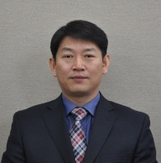 |  | Sanghyug LEE, Director, Plant Variety Protection Division, Korea Seed & Variety Service (KSVS), Korea Seed & Variety Service, Ministry of Agriculture, Food and rural Affairs (MAFRA), 184, Anyang-ro, Manan-Gu, Anyang City, Gyeonggi-do 430-016  (tel.: +82 31 467 0150 fax: +82 31 467 0160 e-mail: lsh68@korea.kr)
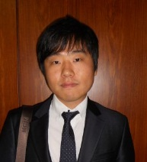 |  | Jino YOO, Deputy Director, Korean Intellectual Property Office (KIPO), 189, Cheongsa-Ro, Seo-Gu, Daejeon Metropolitan City 302-701  (tel.: +82 42 481 8387 fax: +82 42 472 3514 e-mail: jino0524@kipo.go.kr)
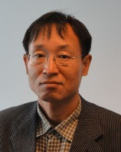 |  | Seung-In YI, Examiner, Plant Variety Division, Korea Seed and Variety Service (KSVS), Anyang-ro 184, Kyunggi-do, Anyang City , Kyunggi-do430-016  (tel.: +82 31 467 0112 fax: +82 31 467 0160 e-mail: seedin@korea.kr)
Oksun KIM (Ms.), Plant Variety Protection Division, Korea Seed & Variety Service (KSVS) / MIFAFF, 328, Jungang-ro, Manan-gu, Anyang, 430-016 Gyeonggi-do
(tel.: +82 31 467 0191 fax: +82 31 467 0160 e-mail: oksunkim@korea.kr)

RÉPUBLIQUE DE MOLDOVA / REPUBLIC OF MOLDOVA / REPUBLIK MOLDAU /
REPÚBLICA DE MOLDOVA
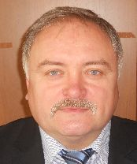 |  | Mihail MACHIDON, President, State Commission for Crops Variety Testing and Registration (SCCVTR), Bd. Stefan cel Mare, 162, C.P. 1873, MD-2004 Chisinau  (tel.: +373 22 220300 fax: +373 2 211537 e-mail: mihail.machidon@yahoo.com)
RÉPUBLIQUE TCHÈQUE / CZECH REPUBLIC / TSCHECHISCHE REPUBLIK /
REPÚBLICA CHECA
Daniel JUREÇKA, Director, Plant Production Section, Central Institute for Supervising and Testing in Agriculture (ÚKZÚZ), Hroznová 2, 656 06 Brno
(tel.: +420 543 548 210 fax: +420 543 217 649 e-mail: daniel.jurecka@ukzuz.cz)
ROUMANIE / ROMANIA / RUMÄNIEN / RUMANIA
Mihaela-Rodica CIORA (Mrs.), DUS Expert, State Institute for Variety Testing and Registration (ISTIS), 61, Marasti, Sector 1, P.O. Box 32-35, 011464 Bucarest
(tel.:+40 213 184380 fax: +40 213 184408 e-mail: mihaela_ciora@istis.ro)
ROYAUME-UNI / UNITED KINGDOM / VEREINIGTES KÖNIGREICH / REINO UNIDO
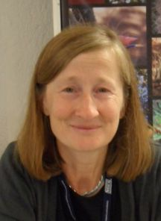 |  | Elizabeth M.R. SCOTT (Miss), Head of Crop Characterisation, National Institute of Agricultural Botany (NIAB), Huntingdon Road, Cambridge CB3 0LE  (tel.: +44 1223 342399 fax: +44 1223 277602 e-mail: elizabeth.scott@niab.com)
SLOVAQUIE / SLOVAKIA / SLOWAKEI / ESLOVAQUIA
Bronislava BÁTOROVÁ (Mrs.), National Coordinator, Senior Officer, Department of Variety Testing, Central Controlling and Testing Institute in Agriculture (ÚKSÚP), Akademická 4, SK-949 01 Nitra
(tel.: +421 37 655 1080 fax: +421 37 652 3086 e-mail: bronislava.batorova@uksup.sk)
SUISSE / SWITZERLAND / SCHWEIZ / SUIZA
Eva TSCHARLAND (Frau), Juristin, Direktionsbereich Landwirtschaftliche Produktionsmittel, Bundesamt für Landwirtschaft, Mattenhofstrasse 5, CH-3003 Bern
(tel.: +41 31 322 2594 fax: +41 31 323 2634 e-mail: eva.tscharland@blw.admin.ch)
Manuela BRAND (Frau), Leiterin, Büro für Sortenschutz, Fachbereich Zertifizierung, Pflanzen- und Sortenschutz, Bundesamt für Landwirtschaft, Mattenhofstrasse 5, CH-3003 Bern
(tel.: +41 31 322 2524 fax: +41 31 322 2634 e-mail: manuela.brand@blw.admin.ch)
UNION EUROPÉENNE / EUROPEAN UNION / EUROPÄISCHE UNION / UNIÓN EUROPEA
Päivi MANNERKORPI (Mrs.), Chef de section - Unité E2, Direction Générale Santé et Protection des Consommateurs, Commission européene (DG SANCO), rue Belliard 232, 04/075, 1040 Bruxelles
(tel.:+32 2 299 3724 fax: +32 2 296 0951 e-mail: paivi.mannerkorpi@ec.europa.eu)

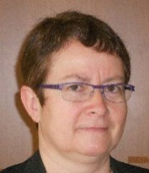 |  | Isabelle CLEMENT-NISSOU (Mrs.), Policy Officer – Unité E2, Direction Générale Santé et Protection des Consommateurs, Commission européene (DG SANCO), rue Belliard 232, 04/025, 1040 Bruxelles  (tel.:+32 229 87834 fax: +32 2 2960951 e-mail: isabelle.clement-nissou@ec.europa.eu)
Martin EKVAD, President, Community Plant Variety Office (CPVO), 3, boulevard Maréchal Foch, CS 10121, 49101 Angers Cedex 02, France
(tel.: +33 2 4125 6415 fax: +33 2 4125 6410 e-mail: ekvad@cpvo.europa.eu)
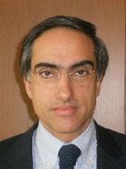 |  | Carlos GODINHO, Vice-President, Community Plant Variety Office (CPVO), 3, boulevard Maréchal Foch, CS 10121, 49101 Angers Cedex 02, France  (tel.: +33 2 4125 6413 fax: +33 2 4125 6410 e-mail: godinho@cpvo.europa.eu)
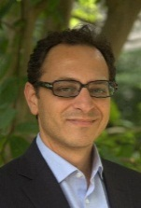 |  | Francesco MATTINA, Head of Legal Unit, Community Plant Variety Office (CPVO), 3 Boulevard Maréchal Foch, 49101 Angers  (tel.: +33 241256421 fax: +33241256410 e-mail: mattina@cpvo.europa.eu)
Muriel LIGHTBOURNE (Mme), Legal Affairs, Community Plant Variety Office (CPVO), 3, Bd. Maréchal Foch, Angers Cedex, France
(tel.: +33 2 41 256414 fax: +33 2 41 256410 e-mail: lightbourne@cpvo.europa.eu)
VIET NAM / VIET NAM / VIETNAM / VIET NAM
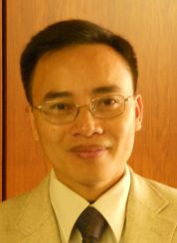 |  | Nguyen Quoc MANH, Deputy Chief of PVP Office, Plant Variety Protection Office of Viet Nam, No 2 Ngoc Ha Street, Ba Dinh Dist, (84) 48 Hanoi  (tel.: +84 4 38435182 fax: +84 4 37344967 e-mail: quocmanh.pvp.vn@gmail.com)
II. OBSERVATEURS / OBSERVERS / BEOBACHTER / OBSERVADORES
CAMBODGE / CAMBODIA / KAMBODSCHA / CAMBOYA
Chantravuth PHE, Deputy Director, Department Industrial Property, Ministry of Industry, Mines Energy, #45, Preah Norodom, Boulevard Hhan Doun Penh, Khan Daun Penh, Phnom Penh
(tel.: +855 23 211141 fax: 855 23 428 263 e-mail: phechantravuth@yahoo.com)
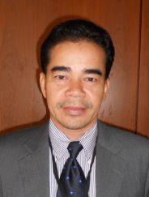 | Sao CHESDA, Deputy Director, Department of Horticulture and Subsidiary Crops, Ministry of Agriculture, Forestry and Fisheries (MAFF), #200 Sang Kat Tonle Basak, Khan Chamkarmorn, Preah Norodom Blvd, Phnom Penh  (tel.: +855 16 953194 fax: +855 23 212 266 e-mail: saochesda@yahoo.com)
IRAN (RÉPUBLIQUE ISLAMIQUE D') / IRAN (ISLAMIC REPUBLIC OF) / IRAN (ISLAMISCHE REPUBLIK) / IRÁN (REPÚBLICA ISLÁMICA DEL)
Nabiollah AZAMI SARDOUEI, First Secretary, Permanent Mission, 28, chemin du Petit-Saconnex, 1209 Geneva
(e-mail: mission.iran@ties.itu.int)
GHANA / GHANA / GHANA / GHANA
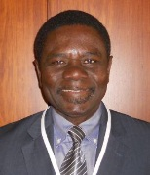 | Hans ADU DAPAAH, Director, CSIR-Crops Research Institute, P.O. Box 3785, Kumasi, Ghana  (tel.: +233 03220 60396 fax: +233 03220 60396 e-mail: hadapaah@cropsresearch.org)
Grace Ama ISSAHAQUE (Mrs.), Principal State Attorney, Registrar-General’s Department, Ministry of Justice, P.O. Box 118, Accra
(tel.: +233 21 666 469 fax: +233 21 666 081 e-mail: graceissahaque@hotmail.com)
RÉPUBLIQUE DÉMOCRATIQUE POPULAIRE LAO / LAO PEOPLE'S DEMOCRATIC REPUBLIC / DEMOKRATISCHE VOLKSREPUBLIK LAOS / REPÚBLICA DEMOCRÁTICA POPULAR LAO
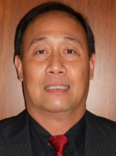 | Makha CHANTALA, Deputy Director General, Intellectual Property Division, National Authority for Science and Technology (NAST), Department of Intellectual Property, Standardization and Metrology (DISM), Makaidiao, P.O. Box 2279, Vientiane  (tel.: +856 21 248784 fax: +856 21 2134772 e-mail: c_makha@yahoo.com)
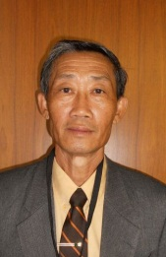 | Kham SANATEM, Deputy Director-General, Department of Agriculture, Ministry of Agriculture and Forestry, Lane Xang Avenue, Patuxay Square, P.O. Box 811  Vientiane  (tel.: + 856 21 412350 fax: + 856 20 5513011 e-mail: sanatemkham@yahoo.com)
THAÏLANDE / THAILAND / THAILAND / TAILANDIA
Chutima RATANASATIEN (Mrs.), Senior Specialist on Plant Variety Protection, Plant Variety Protection Office, Department of Agriculture, Ministry of Agriculture and Cooperatives, Ministry of Agriculture and Cooperatives, Phochakorn Building, 50 Phaholyothin Road, Ladyao, Chatuchak, 10900 Bangkok
(tel.: +66 2 940 7214 fax: +66 2 940 7214 e-mail: chutima_ratanasatien@yahoo.com)
III. ORGANISATIONS / ORGANIZATIONS / ORGANISATIONEN / ORGANIZACIONES
ORGANISATION MONDIALE DU COMMERCE (OMC) / WORLD TRADE ORGANIZATION (WTO) / WELTHANDELSORGANISATION (WTO) / ORGANIZACIÓN MUNDIAL DEL COMERCIO (OMC)
Sandeepan NEELAMBERA (Ms.), Research Associate, Intellectual Property Division, Centre William Rappard, 154, rue de Lausanne, 1211 Genève 21, Suisse
(tel.: +41 22 739 5114 fax: +41 22 739 5790 e-mail: sandeepan.neelambera@wto.org)
ASSOCIATION FOR PLANT BREEDING FOR THE BENEFIT OF SOCIETY (APBREBES)
Sangeeta SHASHIKANT (Ms.), Board Member, Association for Plant Breeding for the Benefit of Society (APBREBES), c/o Berne Declaration, 36 rue de Lausanne, 1201 Geneva , Switzerland
(tel.: +41 22 9083550 fax: +41 44 9083551 e-mail: ssangeeta@myjaring.net)
François MEIENBERG, Board Member, Berne Declaration, P.O. Box 8026, Zürich , Suisse
(tel.: +41 44 277 7004 fax: +41 44 277 7001 e-mail: food@evb.ch)
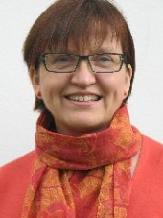 |  | Susanne GURA (Ms.), Coordinator, Association for Plant Breeding for the Benefit of Society (APBREBES), Burghofstr. 166, 53229 Bonn , Allemagne  (tel.: +49 228 9480670 e-mail: gura@dinse.net)
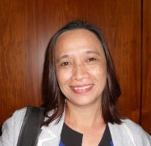 |  | Normita IGNACIO (Ms.), Executive Director, South East Asia Regional Initiatives of Community Empowerment (SEARICE), Gulod, Pulong Buhangin, Sta. Maria, 3019 Bulacan, Philippines  (tel.: +63 917 5124617 e-mail: nori_igancio@searice.org.ph)
 |  | Alexandra BHATTACHARYA (Ms.), Association for Plant Breeding for the Benefit of Society (APBREBES), 36, rue de Lausanne, 1201 Geneva, Switzerland
ORGANISATION RÉGIONALE AFRICAINE DE LA PROPRIÉTÉ INTELLECTUELLE (ARIPO) / AFRICAN REGIONAL INTELLECTUAL PROPERTY ORGANIZATION (ARIPO) / ORGANIZACIÓN REGIONAL AFRICANA DE LA PROPIEDAD INTELECTUAL (ARIPO)
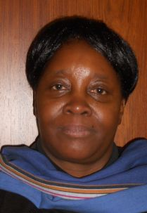 |  | Flora Kokwihyukya MPANJU (Mrs.), Senior Patent Examiner, Technical Department, P.O. Box 4228, Harare , Zimbabwe  (tel.: +263 4 794065/6 fax: +263 4 794072/3 e-mail: fmpanju@aripo.org)
COMMUNAUTÉ INTERNATIONALE DES OBTENTEURS DE PLANTES ORNEMENTALES ET
FRUITIÈRES À REPRODUCTION ASEXUÉE (CIOPORA) / INTERNATIONAL COMMUNITY
OF BREEDERS OF ASEXUALLY REPRODUCED ORNAMENTAL AND FRUIT PLANTS
(CIOPORA) / Internationale Gemeinschaft der Züchter vegetativ vermehrbarer Zier- und Obstpflanzen (CIOPORA) / Comunidad Internacional de Obtentores de Variedades Ornamentales y Frutales de Reproducción Asexuada (CIOPORA)
Edgar KRIEGER, Secretary General, CIOPORA - International Community of Breeders of Asexually Reproduced Ornamental and Fruit Plants (CIOPORA), Hamburg, Germany
(tel.: +49 40 555 63702 fax: +49 40 555 63703 e-mail: edgar.krieger@ciopora.org)
INTERNATIONAL SEED FEDERATION (ISF)
Marcel BRUINS, Secretary General, International Seed Federation (ISF), 7, chemin du Reposoir, 1260 Nyon, Switzerland
(tel.: +41 22 365 4420 fax: +41 22 365 4421 e-mail: isf@worldseed.org)
Bernard LE BUANEC, 24, Rue Treiz-an-Douric, 29100 Douarnenez, France
(e-mail: b.lebuanec@orange.fr)
Christoph HERRLINGER, Head Germplasm Legal and Intellectual Property, Syngenta International AG, Schwarzwaldallee 215, 4002 Basel , Suisse
(tel.: +41 61 3233216 e-mail: christoph.herrlinger@syngenta.com)
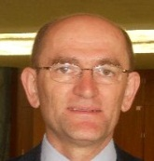 |  | Stevan MADJARAC, American Seed Trade Association (ASTA), 1701 Duke Street, Suite 275, Alexandria , VA22314, United States of America  (tel.: +1 636 7374395 e-mail: smadjarac@gmail.com)
ASIA AND PACIFIC SEED ASSOCIATION (APSA)
Mary Ann SAYOC (Dr.), President, Asia and Pacific Seed Association, P.O. Box 33, Kasetsart Post Office, Bangkok 10903, Thaïlande
(tel.: +63 44 766 5192 fax: +63 44 766 1005 e-mail: maryann.sayoc@eastwestseed.com)
EUROPEAN SEED ASSOCIATION (ESA)
Szonja CSÖRGÖ (Mrs), Manager, Intellectual Property & Legal Affairs, European Seed Association (ESA), Bruxelles, Belgique
(tel.: +32 2 7432860 fax: +32 2 7432869 e-mail: szonjacsorgo@euroseeds.org)
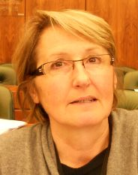 |  | Christiane DUCHENE (Mrs.), IP and Seed Regulation Manager, Limagrain, BP 1, 63720 Chappes, France  (tel.: +33 473 634083 e-mail: christiane.duchene@limagrain.com)
IV. BUREAU / OFFICER / VORSITZ / OFICINA
 |  | LV BO, Chair
 |  | Martin EKVAD, Vice-Chair
V. BUREAU DE L’OMPI / OFFICE OF WIPO / BÜRO DER WIPO / OFICINA DE LA OMPI
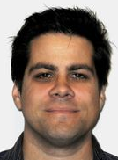 |  | Glenn MAC STRAVIC, Head, Brand Database Unit, Global Databases Service, Global Information Service
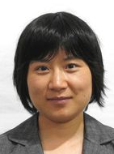 |  | Lili CHEN (Ms.), Software Developer, Brand Database Unit, Global Databases Service, Global Information Service
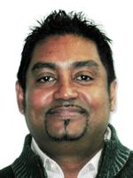 |  | José APPAVE, Senior Service Data Administration Clerk, Brand Database Unit, Global Databases Service
VI. BUREAU DE L’UPOV / OFFICE OF UPOV / BÜRO DER UPOV / OFICINA DE LA UPOV
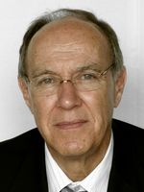 |  | Francis GURRY, Secretary-General
 |  | Peter BUTTON, Vice Secretary-General
 |  | Yolanda HUERTA (Mrs.), Legal Counsel
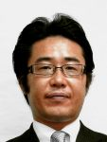 |  | Fuminori AIHARA, Counsellor
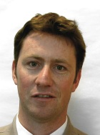 |  | Ben RIVOIRE, Technical/Regional Officer (Africa, Arab countries)
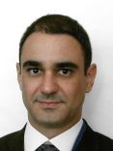 |  | Leontino TAVEIRA, Technical/Regional Officer (Latin America, Caribbean countries)

[Fin de l’annexe et du document /
End of Annex and of document /
Ende der Anlage und des Dokuments /
Fin del Anexo y del documento]

* El asterisco significa que el texto se ha extraído del informe sobre las conclusiones (documento CAJ/68/10).

